架构小知识
mvc 框架

Model: 操作数据库
View: 在浏览器端显示的视图
Controller: 把request 分发action 处理
一个controller 包含多个action

Rails 学习
rails 安装
gem install bundler
gem install rails -v 4.2.6

rails -v 查看版本号
rails -v
Rails 4.2.6

使用rails 创建一个项目
rails new <项目名字>

rails new app_test01 创建了一个app_test01 项目

执行rails new app_test01 会自动生成一系列文件，当看到执行bundle install命令的之后可以手动的去执行安装一些依赖包，但是由于默认的ruby 源是国外的，还需要执行以下命令修改默认的源
参考网站 https://gems.ruby-china.org/

$ gem sources --add https://gems.ruby-china.org/ --remove https://rubygems.org/
$ gem sources -l
https://gems.ruby-china.org
# 确保只有 gems.ruby-china.org

使用bundle 修改源
bundle config mirror.https://rubygems.org https://gems.ruby-china.org

还可以去修改
这样你不用改你的
Gemfile 的 source。
source 'https://rubygems.org/'
gem 'rails', '4.2.5'
...
bundle 通过一个文件和一个命令来管理
---文件：Gemfile 定义了所有的gem版本
----命令 bundle install 会自动安装所有的gems

# bundle install的时候有时候会遇到一些错误，可能需要系统安装所需要的依赖包，按照提示按照即可

运行 rails

bundle exec rails server

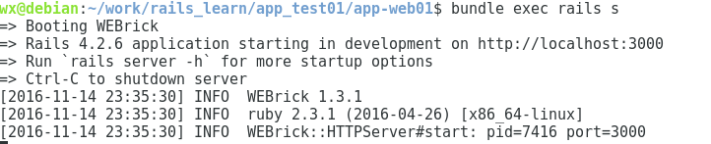

rails 的默认端口是3000 这个可以修改的需要指定
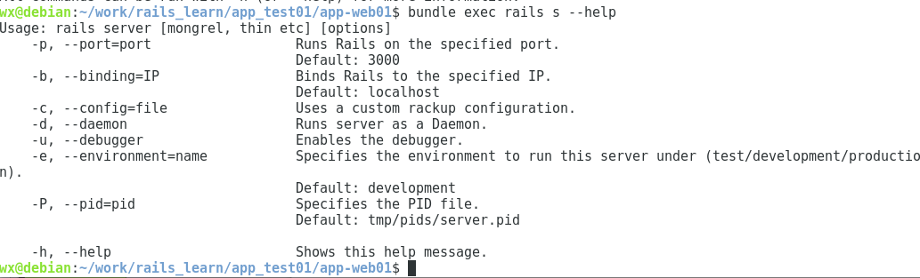

按照 自己的需求可以定义自己的项目
访问项目
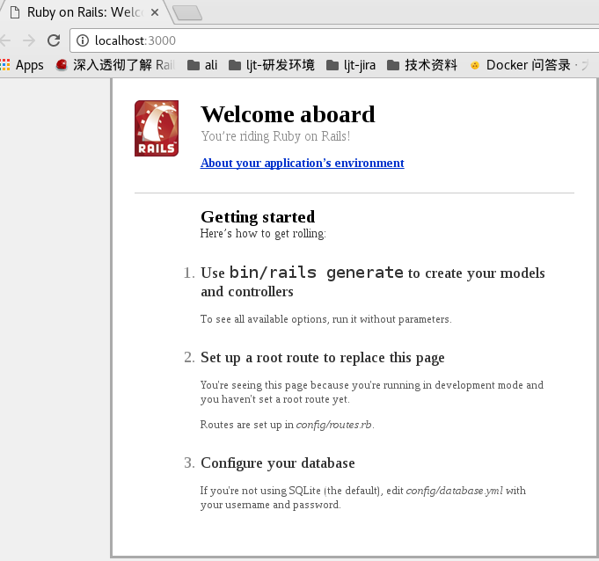

默认的配置文件在config 中 ，自定义URL 需要
1. 修改路由（router）
2. 创建对应的controller，action (查看路由bundle exec rake routes)
3. 创建对应的页面erb

作业：
# 作业

1. 创建一个rails项目. 例如: app-web01

2. 这个项目中, 大家可以访问 /fruits/list

打开后, 页面应该显示下面三行内容:

```
香蕉
苹果
橘子
```

3. 上传到 github上.

vim config/router.rb
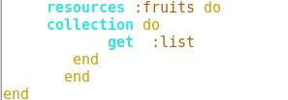

创建controller/action
vim app/controllers/fruits_controller.rb
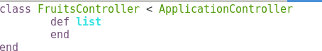

创建对应的视图文件

vim app/views/fruits/list.html.erb
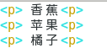

测试
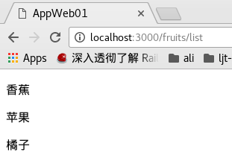

rails 路由 (route)

RESTful 思想

http 请求：

POST 请求 提交表单(<form>)

认为浏览器请求的任何数据，都是资源(resources)
总共有4种请求：
- GET： 仅用于查询
-POST: 仅用于新建
-PUT : 仅用于修改
-DELETE: 仅用于删除

web 编程的精髓: CRUD
就是数据库的增删改查(简称CRUD,create,read,update,delete )
在rails 中，系统默认每个Controller 有这样的操作：
--index 列表页 (有对应页面)
--show 详情页 (有对应页面)
--edit 编辑页 (有对应页面)
--new 新建页 (有对应页面)
--update 更新操作
--create 新建操作
--destroy 删除操作

查看路由
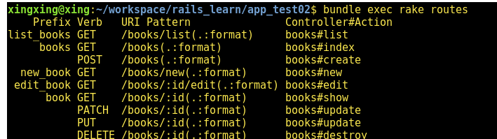

第二个作业，创建2个页面实现2个页面之间的互相调用。
# 作业

1. 新建rails项目, market
2. 新建两个页面:

水果列表页： /fruits/list

内容显示 三种水果列表就可以了．

水果的新建页 /fruits/new

显示啥都行，
3. 列表页中，下方有个链接， 可以跳转到 新建页．

4. 新建页中，下方有个链接， 可以跳转到 列表页．

要使用 named_routes (xx_path) 这样的形式．

例如： 错误： <a href='/fruits/list'>xx</a>
例如： 正确： <a href='<%= list_fruits_path %>'>xx</a>
或者： <%= link_to 'xx', list_fruits_path %>

5. 要有root_path (访问 / 的时候， 要显示页面，"欢迎来到某某水果超市!" )

6. 有个接口: 访问 /interface/fruits/all 的时候, 要给到json结果:
(提示: 使用namespace路由)

```
{
"result": ['香蕉', '苹果', '橘子']
}

```
(渲染json 的时候, 使用 render :json => ... )

7. 还可以访问这个url: /taste_good , 显示页面: "好好吃啊!"
(提示,使用 match ... to 的写法)

修改路由：
cat config/routes.rb
Rails.application.routes.draw do
resources :test02 do
collection do
get :list
end
end
namespace :interface do
resources :test02 do
collection do
get :all
end
end
end
root :to=> 'test02#welcome' # root_path 路由
match 'taste_good',to: 'taste_good#hi',via: [:get, :post] #math…..to
end

# math to 参考资料
http://guides.rubyonrails.org/routing.html

controller 修改的相关内容
cat app/controllers/test02_controller.rb
class Test02Controller < ApplicationController
def new
end

def list
end

def welcome
end
end

作业2.6 创建interface 接口
cat app/controllers/interface/test02_controller.rb
class Interface::Test02Controller < ApplicationController
def all
render :json => {
:result => ['香蕉','苹果','橘子']
}
end
end

作业2.7 创建的taste_good
cat app/controllers/taste_good_controller.rb
class TasteGoodController < ApplicationController
def hi
end
end

创建相应的视图
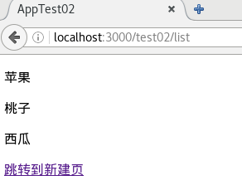

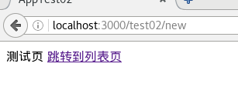

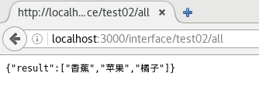

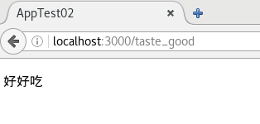

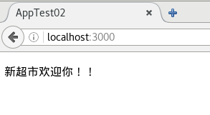

rails 路由
带有namespace 的路由
1. 不同角色使用的url
/books 普通用户看到的url
/admin/books 专门给管理员访问的url

2. 对于接口的url
/interfaces/books

